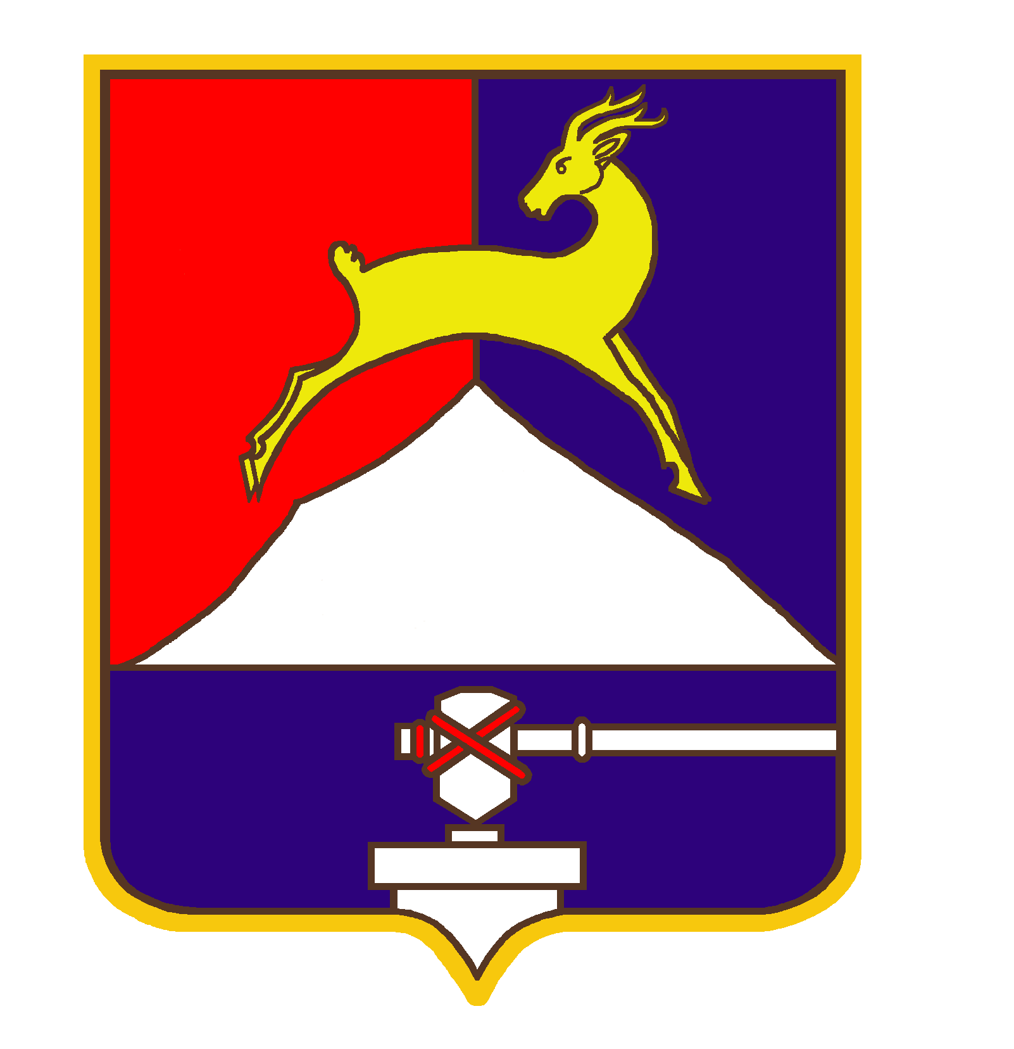
СОБРАНИЕ ДЕПУТАТОВ

УСТЬ-КАТАВСКОГО ГОРОДСКОГО ОКРУГА
ЧЕЛЯБИНСКОЙ ОБЛАСТИ
Второе заседание
РЕШЕНИЕ
от 22.02. 2013 № 14 г. Усть-Катав

Об установлении размеров выплаты ежемесячной надбавки к заработной плате работникам муниципальных образовательных учреждений, реализующих общеобразовательные программы дошкольного образования

В соответствии с Федеральным законом от 06.10.2003 № 131-ФЗ «Об общих принципах организации местного самоуправления в Российской Федерации», постановлением Правительства Челябинской области от 27.09.2012 №520-11-П «О внесении изменений в постановление Правительства Челябинской области от 21.01.2010 №6-П «Об областной целевой программе «Поддержка и развитие дошкольного образования в Челябинской области» на 2010-2014 годы», Собрание депутатов
РЕШАЕТ:
1. Установить следующие размеры надбавок к заработной плате работникам муниципальных образовательных учреждений, реализующих общеобразовательные программы дошкольного образования, за счет средств местного бюджета:
1) 500 рублей в месяц – младшим воспитателям, помощникам воспитателей, медицинским сестрам;
2) 365 рублей в месяц – педагогическим работникам.
2. Считать утратившим силу решение Собрания депутатов Усть-Катавского городского округа от 26.05.2010 №96 «Об установлении размеров выплаты ежемесячной надбавки к заработной плате работникам муниципальных образовательных учреждений, реализующих общеобразовательные программы дошкольного образования».
3. Настоящее решение вступает в силу со дня обнародования на сайте www.ukgo.su, распространяется на правоотношения, возникшие с 01.02.2013года и действует до 31.12.2013года.
3. Организацию выполнения данного решения возложить на первого заместителя главы Усть-Катавского городского округа по вопросам социально-культурной политики, охраны здоровья населения .
4. Контроль за исполнением данного решения возложить на председателя комиссии по финансово-бюджетной и экономической политике Д.П. Немытова.

Председатель Собрания депутатов
Усть-Катавского городского округа С.Д.Семков

Глава Усть-Катавского
городского округа Э.В. Алфёров

